Datum vydání  18. 10. 2022 | Obsah  Trvalé změny PID v říjnu 2022 1  Obnovení pravidelného provozu trolejbusů v Praze po 50 letech 1  Cyklohráček ukončuje svou 9. sezónu 2  Den otevřených dveří MHMP 28. října 2022 3  Nové informační panely na pražských zastávkách 3  Vizuální identita Pražské integrované dopravy získala prestižní ocenění Red Dot Awards 3

Trvalé změny PID v říjnu 2022
V průběhu října 2022 dochází v různých termínech k drobným úpravám jízdních řádů městských i příměstských autobusových linek PID, zřizují se také některé nové zastávky a vybrané zastávky jsou přejmenovány.

Změny jednotlivých linek
58 Zahájení pravidelného provozu trolejbusové linky v trase Letňany – Čakovice. V provozu pouze o víkendech v intervalu 60 minut (od 15.10.).
319 Zrušení zastávek Terminál 2 a Schengenská na základě požadavku Letiště VH Praha (od 31. 10.).
322 Zrušení zastávky Kladno, Aut. nádr., zřízení zastávky Kladno, Pod Zámkem (od 31.10.).
356 Zrušení zastávek Terminál 2 a Schengenská na základě požadavku Letiště VH Praha (od 31. 10.).
467 Zrušení zastávky Roudnice n. L., ČSAD ve směru Mladá Boleslav (od 15.10.).
671 Zrušení posilového odpoledního školního spoje z Brandýsa n. L. (od 17.10.).

Změny zastávek
Českolipská Posun zastávky ve směru Letňanská pro linky 166 a 201 před křižovatku s ul. Českolipská, zřízené této zastávky i pro linku 151; zastávka je nově „na znamení“ (od 15.10.).
Koupaliště Čakovice Nový název pro zastávku Ke Stadionu (od 17.10.).
Navigátorů Nový název pro zastávku Dědina (od 31.10.).
Rostoklaty, V Polích Nová obousměrná zastávka pro linku 426 (na znamení) (od 31.10.).
Stodůlky-Bavorská Nový název pro zastávku Bavorská (od 31.10.)
Terezínská Zrušení zastávky z důvodu posunu zastávky Českolipská (od 15.10.).
Zásadská Nová obousměrná zastávka pro linky 151, 166 a 201 (na znamení) (od 15.10.).

Obnovení pravidelného provozu trolejbusů v Praze po 50 letech
Dopravní podnik hl. m. Prahy uvedl v sobotu 15. října 2022 do zkušebního provozu novou trolejbusovou trať Letňany – Čakovice, kterou vybudoval v rámci projektu elektrifikace autobusové linky 140 (Palmovka – Miškovice). Stalo se tak symbolicky na den přesně 50 let po ukončení provozu trolejbusů v Praze a 5 let od zahájení pilotního provozu v Prosecké ulici.
Úsek Letňany – Čakovice je součástí první plnohodnotné trolejbusové tratě postavené v Praze 50 let poté, co zde byl 15. října 1972 ukončen provoz trolejbusů. Trolejbusovou infrastrukturu začal DPP budovat od 10. ledna 2022 v rámci projektu elektrifikace autobusové linky 140 z Palmovky do Miškovic, která se po jejím dokončení a zahájení plného provozu trolejbusů změní na trolejbusovou linku 58. Stavbu realizuje sdružení společností Elektrizace Praha a OHLA ŽS, předpokládané náklady na výstavbu činí necelých 284 milionů korun.

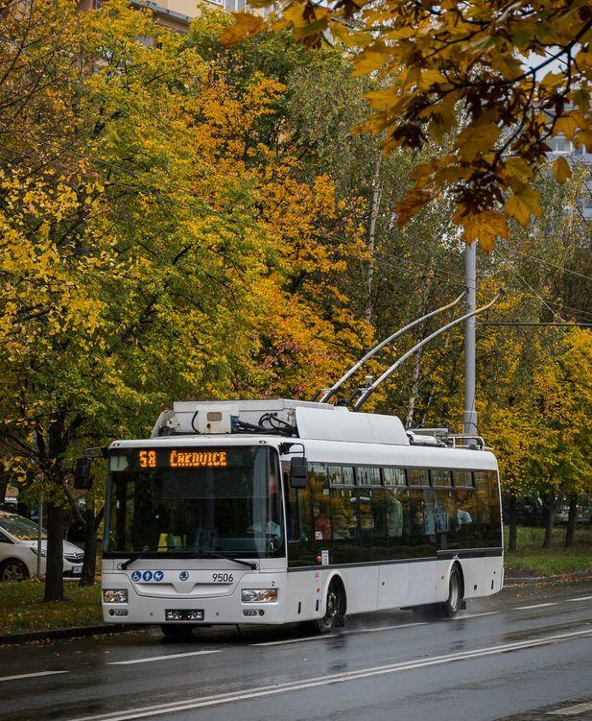
Více než 11 kilometrů nového trolejového vedení
Trolejové vedení pokrývá zhruba 50 % nové trolejbusové tratě Palmovka – Miškovice, ve zbylé části budou trolejbusy využívat energii z trakčních baterií. DPP v rámci tohoto projektu nechal vybudovat celkem 11,234 kilometrů nového trolejového a 8 kilometrů napájecího vedení. Kromě toho osadil 289 trakčních stožárů, přičemž na většině trasy nahradil stávající sloupy veřejného osvětlení novými společnými stožáry, které budou sloužit jak pro osvětlení, tak i pro trolejové vedení. Napájení trolejbusové tratě budou zajišťovat tři měnírny: Prosecká, Letňany a Klíčov. Měnírna v Prosecké byla v rámci výstavby vybavena novou technologií. Původní trolejbusovou měnírnu v Letňanech v Příborské ulici DPP kompletně zrekonstruoval a vybavil novou technologií, díky čemuž bude po 57 letech opět sloužit svému původnímu účelu. Kontejnerová měnírna v garáži DPP na Klíčově je úplně nová, obdobně jako bateriová stanice a necelých 100 metrů dlouhá nabíjecí trolej ve Vojáčkově ulici v Čakovicích, která bude sloužit pro dobíjení trakčních baterií trolejbusů během jejich provozní přestávky.

Zkušební provoz na lince 58
Zkušební provoz v úseku Letňany – Čakovice bude DPP realizovat zatím pouze o víkendech trolejbusem Škoda 30Tr ev. č. 9506 zapůjčeným z Dopravního podniku města Hradce Králové. Výstavba infrastruktury nové trolejbusové trati v úseku Palmovka – Prosek potrvá v souladu se smlouvou uzavřenou se zhotoviteli ještě necelý měsíc. Po dokončení stavebních prací, což by mělo být v průběhu první poloviny letošního listopadu, DPP rozšíří zkušební provoz na lince 58 na celou trať z Palmovky do Čakovic. Na lince platí standardní jízdné PID.

Cyklohráček ukončuje svou 9. sezónu
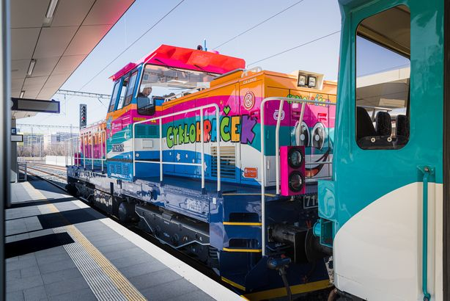
IX. sezóna oblíbeného výletního vlaku Cyklohráček se pomalu blíží ke svému konci. Již v neděli 30. října 2022 se letos naposledy můžete svézt vlakem plným hraček a her z Prahy do Slaného a zpět. V sobotu 29. října 2022 čeká na výletníky menší doprovodný program v podobě kvízu, za který každý cestující obdrží od hrajvedoucích nové vydání Pexesa PID. Malé cestující jistě potěší návštěva slona Elfíka – maskota Českých drah, jež rozzáří úsměv každému dítěti sladkou drobností. Těšit se můžete na standardní jízdy z pražského hlavního nádraží kolem hradu Okoř do královského města Slaný včetně barevné lokomotivy řady 814.
Výletní vlak pro malé i velké dobrodruhy letos vyjede ještě o prvním prosincovém víkendu 3. a 4. 12. 2022. Ve spolupráci s Českými drahami se po tříleté pauze uskuteční tradiční adventní jízdy parním vlakem a Cyklohráčkem, který se převlékne do Čertohráčku. Sobotní adventní jízdy proběhnou po hlavních pražských tratích, a to včetně podvečerní jízdy obou vlaků na předvánoční ohňostroj do středočeské Hostivice. Nedělní adventní Čertohráček by se měl vypravit na dvě okružní jízdy z pražského hlavního nádraží přes Kralupy nad Vltavou, Zákolany, Kladno a Hostivici zpět do Prahy. Podrobnosti připravujeme.
Cyklohráček jezdí letos již devátým rokem. Ještě před koncem října dosud v letošní sezóně přepravil 17 776 cestujících, což je přibližně o 50 % více než v loňském roce. Vlak se stává oblíbenějším i u cyklistů, kterých letos cestuje přibližně o 47 % více než v minulé sezóně. Jedním z důvodů navýšení počtu cestujících jsou i častější jízdy Cyklohráčku, který během letních prázdnin jezdil nově i každou středu, a to do turisticky zajímavých destinací ve Středočeském kraji.

Den otevřených dveří MHMP 28. října 2022
Magistrát hlavního města Prahy otevře letos veřejnosti v pátek 28. října 2022, u příležitosti Státního svátku – Dne vzniku samostatného československého státu čtyři historické objekty: Rezidenci primátora hlavního města Prahy, Novou radnici, Škodův palác a nově také Clam-Gallasův palác. V Nové radnici bude připraven pro návštěvníky doprovodný program Magistrátu hlavního města Prahy, pražských domů dětí a mládeže, příspěvkových organizací hlavního města Prahy a městských společností. Za organizaci ROPID budou pro zájemce připraveny zajímavosti o Pražské integrované dopravy včetně propagačních materiálů a letáků nebo krátká výstava o budoucnosti železnice v Praze.

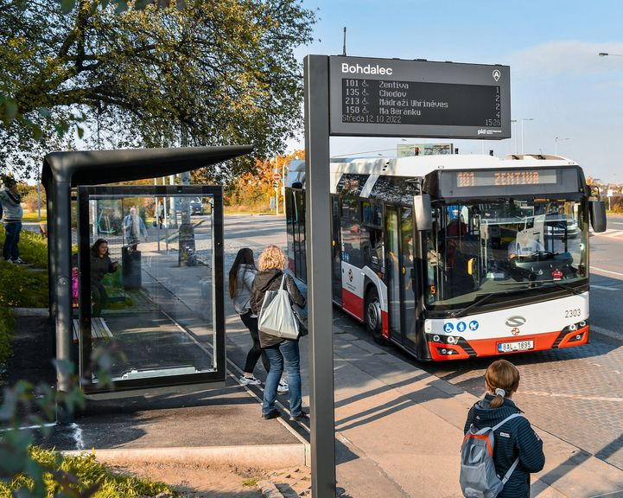
Nové informační panely na pražských zastávkách
Na autobusové zastávce Bohdalec nainstalovala organizace ROPID první ze série nových odjezdových panelů. Elektronický panel informuje o odjezdech spojů v reálném čase a zohledňuje tedy i případná zpoždění. Obdobné panely se v průběhu října objeví také na zastávkách Želivského, Budějovická, Dejvická či Koleje Strahov. Současně instaluje Dopravní podnik hl. m. Prahy odjezdové tabule také na tramvajových zastávkách, např. Karlovy lázně či Palackého náměstí.
Zároveň se připravuje spuštění nových elektronických panelů v rámci revitalizace terminálu Černý Most, které budou umístěny jak u jednotlivých odjezdových stání, tak i v podobě souhrnných panelů u výstupů z metra, které budou zobrazovat jak autobusy Pražské integrované dopravy, tak i dálkových linek.

Vizuální identita Pražské integrované dopravy získala prestižní ocenění Red Dot Awards
Nová jednotná vizuální identita Pražské integrované dopravy zahrnující logo systému, jeho organizátorů i vzhled jednotlivých dopravních prostředků PID získala prestižní ocenění v jedné z největších světových designových soutěžích Red Dot Awards. Ta každoročně uděluje známky kvality „Red Dot Winner“ těm nejlepším v dané kategorii. Autorské studio superlative.works uspělo v kategorii Korporátní design a identita, a tento projekt se tak může pyšnit známkou nejvyšší kvality. Proces postupného zavádění nové vizuální identity PID plynule pokračuje. V nových barvách už jezdí u 19 dopravců 140 autobusů i elektrobusů v Praze i Středočeském kraji, 6 tramvají typu 14T a KT8D5.RN2P a první vlaková jednotka CityElefant.
„Po jednom z největších českých ocenění v soutěži Czech Grand Design se náš nový vizuální styl PID může pyšnit také jednou z nejprestižnějších světových cen Red Dot Awards. To svědčí jak o kvalitě vítězného návrhu, tak i správnosti naší volby při výběru nové tváře Pražské integrované dopravy,“ uvádí náměstek pražského primátora a radní pro oblast dopravy Adam Scheinherr a dodává: „V aplikaci nového designu budeme samozřejmě pokračovat. Do výroby jdou nové elektrické i motorové jednotky pro městské i příměstské vlakové linky, v novém kabátě budou všechny další modernizace pražských tramvají a také chystaná zakázka na zcela nové tramvaje. Čeká nás také mnoho nových pražských autobusů i trolejbusů. A novým designem jsou podmíněna i připravovaná výběrová řízení na všechny autobusové linky ve Středočeském kraji.“
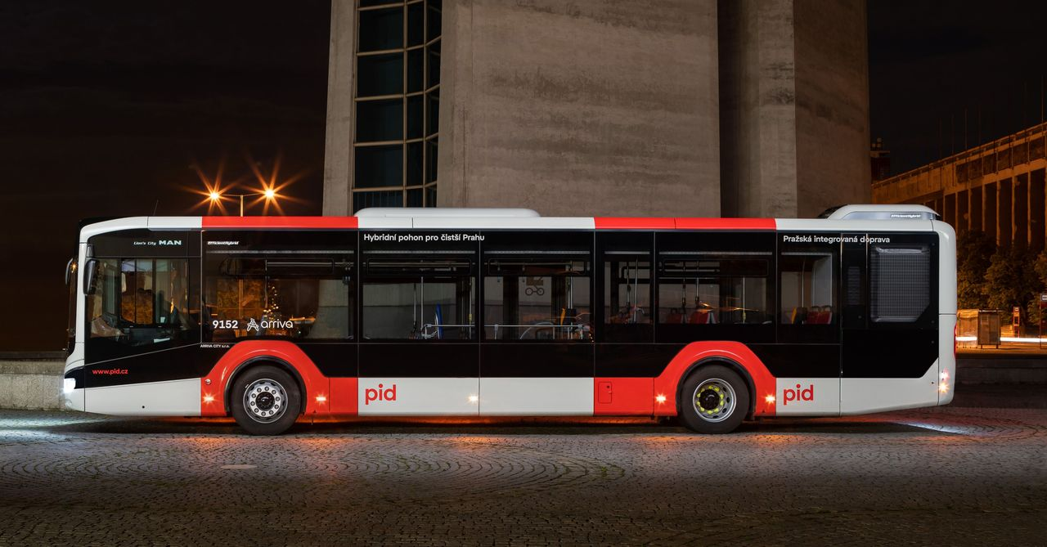
„Jsme především rádi, že se nový vizuální styl daří implementovat v Praze i Středočeském kraji. Každé pozitivní reakce si vážíme a prestižního ocenění obzvlášť,“ doplňuje Petr Štěpán ze studia superlative.works, které nový design vytvořilo.
„Nový vizuální styl Pražské integrované dopravy byl schválen teprve loni v červnu, už předtím ale jeho autoři ze superlative.works pracovali na novém manuálu, který dnes postupně aplikujeme jak na jednotlivé dopravní prostředky, tak na nejrůznější informační materiály, propagační tiskoviny, a nové logo PID už běžně používáme při veškeré komunikaci. S designéry jsme i nadále v úzkém kontaktu, protože vznikají stále nové typy vozidel, pro která je potřeba připravit detailní manuál ještě před výrobou takového autobusu nebo vlaku,“ dodává ředitel ROPID Petr Tomčík.
„Další důkaz z řad odborné veřejnosti, že je výsledná podoba, která vzešla z naší soutěže, byla, resp. je správná volba. Toto ocenění získají každoročně jednotky českých designérských výtvorů a v kategorii grafický design někdy ani to ne. Podobné ocenění by si zasloužili ale také organizátoři tohoto procesu – ROPID a Magistrát hl. m. Prahy, kterým se daří tento komplexní systém, do kterého je zapojena řada institucí, koordinovat,“ uzavírá ředitelka CZECHDESIGN Jana Vinšová.

